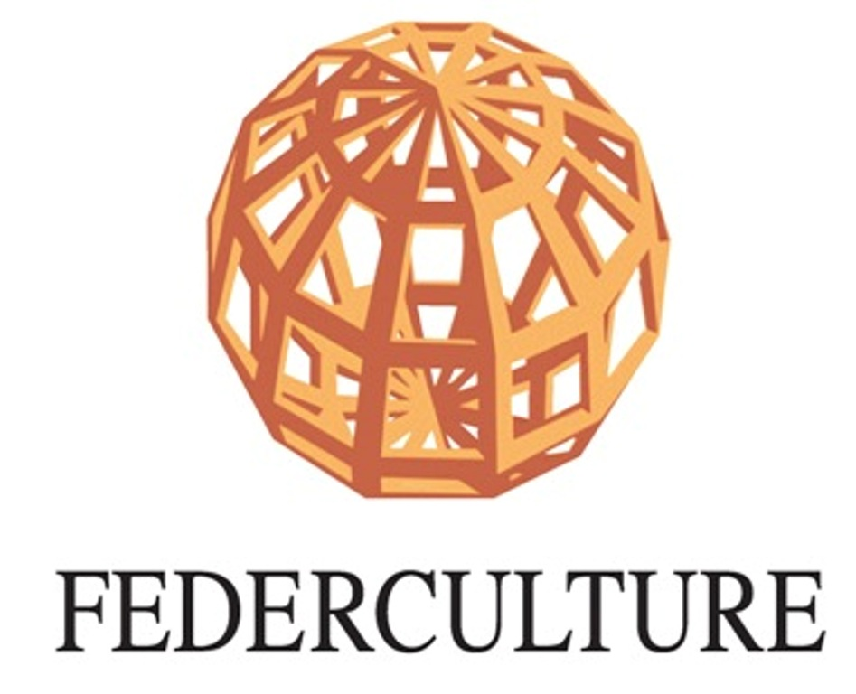
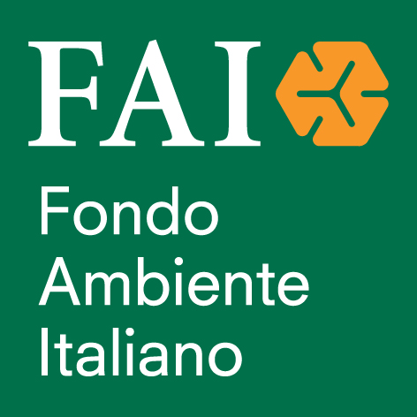
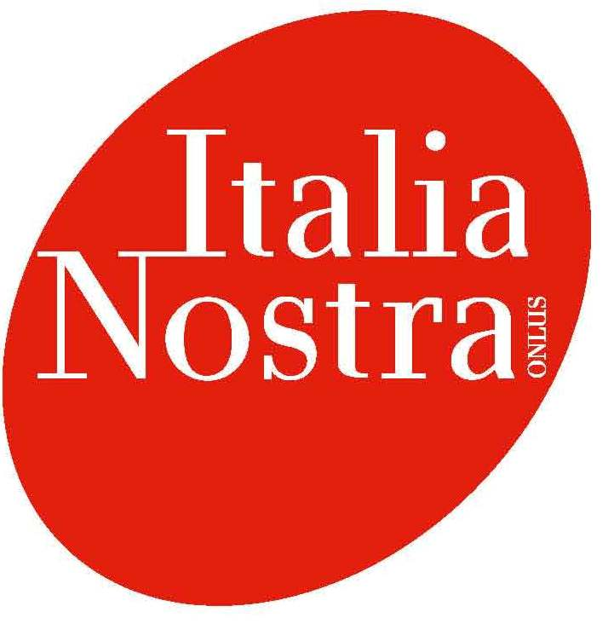

nota per la stampa

ROMA: NON C’E’ ECONOMIA SENZA CULTURA
Proposte per un nuovo modello di città

Nel momento in cui la Capitale si appresta a rinnovare il proprio governo
Federculture, FAI – Fondo Ambiente Italiano e Italia Nostra lanciano alcune proposte per il rilancio della città.
Roma ha un tessuto culturale unico al mondo, ma sta vivendo una stagione di stasi e arretramento nelle politiche culturali; è meno vitale e attrattiva di altre capitali internazionali; non riesce a fare della cultura una leva di sviluppo.
Sono molti gli indicatori che lo evidenziano:
Musei: i primi 5 musei di Roma realizzano 3,6 milioni di visitatori all’anno;
quelli di Londra 25,3, di New York 15,4, i musei di Parigi 23,4,
mentre a Istanbul sono 7 milioni e a Tokyo quasi 10.
Spettacolo: se nei teatri di Roma in un anno entrano circa 2 milioni di spettatori in quelli di New York sono oltre 28 milioni, a Tokyo 12 e a Londra circa 14 milioni.
Turismo: crescono le presenze, 23 milioni nel 2012, ma Roma è ancora meno visitata di Parigi, 29 milioni di presenze, e di Berlino, 25 milioni.
Intanto le risorse stanziate da Roma Capitale per la cultura sono diminuite
di oltre 15 milioni di euro in cinque anni.
La spesa per il settore rappresenta oggi il 2,2% del bilancio comunale, valore più basso tra quelli delle grandi città d’arte (Milano, Torino, Firenze, Bologna),
e in forte calo negli ultimi anni: 3,9% nel 2008 ed il 4,3% nel 2002.
Ma quello della cultura e della creatività a Roma è un settore economico cruciale:
genera un valore aggiunto di circa 9,5 miliardi di euro l’anno, il 12,3% dell’economia culturale nazionale, e dà lavoro a 141mila occupati, l’11% degli occupati totali in cultura,
più dell’edilizia che ne conta 43.500
Serve, dunque, una visione e una strategia che ponga la cultura al centro delle azioni dell’amministrazione nei prossimi anni.
Per questo Federculture, FAI e Italia Nostra indicano come prima proposta che il futuro Vice-Sindaco abbia anche la delega per la cultura, affiancata a quella per il turismo, e ne faccia
il fulcro delle politiche della Giunta capitolina.

Roma, 5 giugno 2013. Roma, come l’intero Paese, ha bisogno di superare la crisi attuale ed emergere da una situazione d’impoverimento sociale ed economico, degrado culturale e morale, perdita di competitività internazionale. Per raggiungere tale obiettivo la Capitale ha una grandissima risorsa da cui ri-partire: la sua unicità e ricchezza culturale. Un immenso patrimonio fatto di musei, monumenti, teatri, giardini storici, biblioteche, ma anche grandi enti di produzione culturale e artistica, Festival internazionali, industrie culturali e creative.
Per valorizzare al meglio questo asset e innescare un ciclo positivo di crescita sociale, culturale ed economica, serve realizzare un nuovo modello di città che punti alla qualità e al benessere dei cittadini e nel quale cultura e creatività siano il cuore delle politiche e delle strategie per lo sviluppo dei prossimi anni.
Questo il messaggio di Federculture, FAI e Italia Nostra i cui presidenti, Roberto Grossi, Andrea Carandini e Marco Parini, hanno incontrato oggi a Roma la stampa per indicare alcuni punti di proposta per il prossimo governo della città.

La cultura al centro del modello di sviluppo e della programmazione per i prossimi 5 anni
46 siti statali - tra musei, monumenti e aree archeologiche - circa 160 siti non statali, per un totale di oltre 200 luoghi d’interesse culturale, 157 teatri, migliaia di beni archeologici e architettonici vincolati, centinaia di biblioteche, ville e parchi storici e l’intero centro cittadino censito nel Patrimonio Mondiale Unesco. Sono solo alcuni degli indicatori della vastità del patrimonio culturale della città di Roma, ai quali vanno aggiunti i grandi organismi di produzione culturale come l’Auditorium, il Romaeuropa Festival, il polo creativo dell’audiovisivo, i grandi Festival internazionali, tra cui quello del Cinema, i nuovi centri di arte contemporanea come il MAXXI e il Macro, più in generale, tutte le diverse espressioni delle industrie culturali e creative.
Tali unicità e ricchezza impongono, innanzitutto da parte dell’amministrazione pubblica, un’assunzione di responsabilità in funzione dell’elaborazione e della messa in atto di una visione e di una strategia precise per un’efficace valorizzazione degli asset strategici della città: patrimonio storico-artistico, ma anche presenza di attività imprenditoriali del settore culturale e creativo, attrattività turistica. Una concreta azione in questa direzione può innescare un ciclo positivo di sviluppo sociale, culturale ed economico.
La proposta
Per interpretare al meglio un disegno di cambiamento serve una delega per la cultura molto forte, affiancata da quella al turismo. Proponiamo per questo che il prossimo Vice-Sindaco della Capitale sia anche il responsabile della cultura e che abbia un mandato ampio e centrale nelle politiche complessive della giunta.

Ristrutturare il sistema dell’offerta culturale
Negli ultimi venti anni a Roma si è fatto molto per modernizzare la gestione dei luoghi e delle attività culturali. Nella città si sono sviluppati una pluralità di modelli autonomi, attuati in organismi di rilievo internazionale come l’Auditorium o il Palaexpo, ma anche nei sistemi di messa in rete delle biblioteche, dei teatri e dei musei civici. Questi soggetti sono stati eccellenti strumenti di crescita dell’efficienza gestionale delle istituzioni e dei servizi culturali, di collaborazione con i privati, di incremento della produzione e di attrazione della domanda. E’ grazie a questo tipo di governance, a esempio, che il sistema museale romano negli ultimi dieci anni ha visto crescere del 75% i visitatori, passati da 873.000 a oltre 1,5 milioni. Un modello di successo tanto da essere replicato in altre città come Torino e Venezia.
Ma il sistema di offerta, nelle realtà grandi e piccole, appare oggi in grave difficoltà, si riducono le produzioni, diminuiscono le iniziative e anche la domanda risponde con flessioni generalizzate. Nel 2012 sono diminuiti del 6,3% i visitatori dei musei civici romani e sono negativi per tutti i settori i dati sulla fruizione culturale. I residenti nel Lazio (è disponibile solo il livello regionale dei dati, ma Roma in questo contesto è naturalmente la realtà più significativa) negli ultimi dodici mesi hanno rinunciato in particolare al teatro, -13,8%, ai concerti di musica classica, -25%, alle visite a siti archeologici e monumenti, -15,6%.
La proposta
Roma, nell’ambito della gestione culturale, può diventare il luogo di sperimentazione e attuazione di nuovi modelli di governance, orientati da una visione della cultura come bene pubblico e che crei le condizioni per la diffusione di nuove e più ampie forme di collaborazione tra pubblico e privato, di cooperazione con soggetti sociali del terzo settore (cooperative, associazioni…) o di affidamento a privati di spazi e servizi, laddove ce ne siano le condizioni (ad esempio per il recupero di luoghi abbandonati nelle periferie da dare in gestione a imprese giovanili o ad organismi di volontariato). Attuare, dunque, un nuovo sistema di produzione di offerta culturale policentrico che si sviluppi attraverso l’integrazione di diverse reti, dai teatri pubblici e privati, ai musei, ai giardini e ville storiche, alle biblioteche, tra attori pubblici e privati e fra amministrazione statale e locale.
Per realizzare questo processo d’innovazione della gestione della cultura è indispensabile che il nuovo Sindaco si faccia portavoce delle istanze di tutti gli operatori per intervenire presso Governo e Parlamento affinché siano finalmente superate le norme - dalla l.122/2010 alla “spending review” limitano lo sviluppo e l’autonomia dei organismi autonomi di gestione dei servizi.

Roma diventi un laboratorio di produzione creativa
La Capitale non può essere solo una vetrina del suo grande passato. Roma deve essere protagonista sulla scena internazionale anche nella produzione culturale contemporanea, valorizzando i centri di eccellenza professionale già presenti, come il Centro Sperimentale di Cinematografia o le Accademie d’Arte, incentivando adeguatamente le occasioni di incontro e scambio tra artisti, promuovendo concorsi, bandi, borse di studio per giovani talenti. Che le politiche per il contemporaneo nella città stentino ad affermarsi lo dicono chiaramente i dati dei nuovi musei d’arte: il Macro e il MAXXI insieme raggiungono appena i 500mila visitatori in un anno, lontanissimi dai grandi istituti internazionali come il MoMa di New York, 2,8 milioni di visitatori, il Centre Pompidou di Parigi, 3,8 milioni, la Tate Modern di Londra, 5,4 milioni d’ingressi, ma anche i Musei di Arte Contemporanea di Seul, 1,2 milioni di visitatori e di Sydney 843mila visite.
Le proposte
*Rendere Roma una fabbrica di cultura contemporanea, una metropoli moderna, aperta, vivace favorendo la nuova creatività artistica attraverso momenti di scambio internazionali, come le residenze d’artista, e creando un ponte tra le istituzioni formative nell’ambito creativo, il sistema della produzione e il mercato.
*Potenziare le politiche per il contemporaneo completando il processo di sviluppo del MACRO rendendolo, attraverso la costituzione della Fondazione, autonomo dalla gestione comunale e integrandone le attività e la programmazione con il MAXXI per dare vita ad un unico polo dell’arte contemporanea.

Programmazione e certezza dei finanziamenti. Rendicontazione dei risultati
La crisi economica e i problemi di bilancio delle istituzioni pubbliche impongono risparmi, una pianificazione oculata degli investimenti e rigidi controlli sull’utilizzo delle risorse. Nella generale difficoltà di reperire risorse, l’indeterminatezza dei finanziamenti pubblici, a prescindere dalla loro entità, diventa paralizzante per le tante aziende culturali che per definire cartelloni e programmi, poter impegnare lavoratori e, soprattutto, attrarre investitori privati a sostegno delle loro attività hanno vitale necessità di operare nella certezza del basilare sostegno pubblico.
La proposta
L’amministrazione pubblica deve farsi garante della programmazione e della certezza degli investimenti per il settore, con una chiara politica di indirizzo almeno a medio termine. Servono, quindi, programmi e bandi pluriennali per l’erogazione di fondi, subordinati però a criteri precisi e stringenti e alla definizione di obiettivi trasversali, legati alle politiche complessive di governo della città e di obiettivi specifici, riferiti alle finalità dei singoli soggetti destinatari degli interventi.
Dovranno essere imprescindibili, infine, meccanismi di rendicontazione delle attività, dei risultati raggiunti e delle modalità di utilizzo dei finanziamenti ricevuti, secondo precise norme di trasparenza per valutare l’efficienza delle strutture e del management.

Sostenere la produzione culturale per un’ occupazione permanente e di qualita’
A Roma le attività culturali e creative producono un valore aggiunto culturale di circa 9,5 mld di euro l’anno e 141mila occupati. A questo settore è strettamente connesso quello del turismo, che per le caratteristiche della città di Roma non può non definirsi culturale, nel quale operano quasi 16.000 aziende con oltre 90mila lavoratori occupati. Settori cruciali, dunque, che però sono sottovalutati rispetto a quelli tradizionalmente considerato primari, come ad esempio l’edilizia che a Roma, in conseguenza della congiuntura economica negativa, si attesta ad appena 9.000 imprese e poco più di 43.500 lavoratori.
La cultura, con l’indotto che ad essa in qualche modo afferisce, è dunque un bacino occupazionale per la città di primaria importanza, non solo quantitativamente ma anche qualitativamente. Basta pensare al patrimonio di professionalità e competenze di assoluta eccellenza anche internazionale rappresentato dal settore dell’audiovisivo, con Cinecittà in testa.
La proposta
Destinare il 25% degli introiti derivanti dalla tassa di soggiorno ad investimenti nella produzione culturale, per sostenere e far crescere le migliaia di imprese che operano in questi ambiti e che, in maniera diretta o indiretta, possono diventare generatori di nuova occupazione stabile e qualificata.

Tutela, pianificazione e promozione coordinate
Nonostante un patrimonio universalmente conosciuto Roma, un tempo meta privilegiata del turismo internazionale, subisce sempre più la concorrenza di altre destinazioni turistiche e appare poco competitiva nel confronto con altri paesi. L’innegabile crescita del turismo nella Capitale, 23 milioni di presenze nel 2012 (+4,3%), non colma la distanza con i principali competitor internazionali. Basti pensare che nel 2012 New York ha superato il tetto di 50 milioni di presenze turistiche, Parigi ha raggiunto i 29 e Berlino si è attestata sui 25 milioni di presenze. Occorre colmare questi gap e rendere Roma all’altezza delle altre grandi capitali.
E’‘ necessario anche ripensare i criteri d’impiego dei proventi derivanti dalla tassa di soggiorno (53 milioni di euro nel 2011) ad oggi destinati per il 5% alla promozione internazionale della città e per il restante 95% genericamente a sostenere la spesa corrente di Roma Capitale.
La proposta
Destinare realmente almeno il 25% degli introiti derivanti dalla tassa di soggiorno ad investimenti nella tutela della città sotto il profilo urbanistico, del decoro dei luoghi e della fruibilità del patrimonio culturale.
Appare, inoltre, indispensabile un forte coordinamento delle attività e delle strategie di promozione che superi la frammentazione della programmazione culturale, i fenomeni di concorrenza interna, anche involontari, ottimizzando gli investimenti e l’uso delle risorse. In questo senso andrà immediatamente attivata da parte della nuova amministrazione un’azione per una partecipazione incisiva e unitaria della città di Roma ad Expo 2015.

Ufficio Stampa Federculture: Flavia Camaleonte tel +39 06 32 69 75 21, mob. +39 331 9594871 - stampa@federculture.it -www.federculture.it; Zètema: Patrizia Morici tel +39 06/82077371 cell 348/5486548 p.morici@zetema.it
Ufficio Stampa FAI
Simonetta Biagioni – stampa – te. 02.467615219 s.biagioni@fondoambiente.it; Novella Mirri – radio e tv – te. 06.32652596 ufficiostampa@novellamirri.it
Ufficio Stampa Italia Nostra: Maria Grazia Vernuccio tel.335.1282864 – mariagrazia.vernuccio@gmail.com

